海南省2001年初中升学统一考试
一、选择题（本大题满分36分，每小题3分）
在下列各题的四个备选答案中，只有一个是正确的，请把你认为正确的答案的字母代号填在下表相应的题号下的方格内
题号 | 1 | 2 | 3 | 4 | 5 | 6 | 7 | 8 | 9 | 10 | 11 | 12
答案
1．－3是相反数是（ ）．
 A．3 B．－3 C．$\frac{1}{3}$ D．－$\frac{1}{3}$
2．下列运算正确的是（ ）．
 A．x³＋x³＝2x⁶ B．x·x²＝x³ C．（－x³）²＝－x⁶ D．x⁶÷x³＝x²
3．如图，已知直线a、b被直线c所截，且a∥b，∠1＝48°，那么∠2的度数为（ ）．
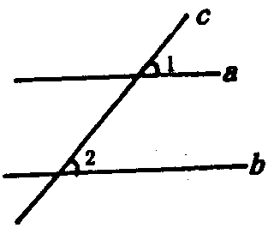
 A．132° B．42° C．48° D．无法确定
4．下列轴对称图形中，能画出对称轴最多的是（ ）．
A．正三角形 B．等腰梯形 C．菱形 D．正方形
5．（a－b）²＝（ ）．
 A．a²－b² B．a²＋b² C．a²－ab＋b² D．a²－2ab＋b²
6．现有两根木棒，它们的长度分别是20cm和30cm，若不改变木棒的长度，要钉成一个三角形木架，则应在下列四根木棒中选取（ ）．
 A．10cm的木棒 B．20cm的木棒 C．50cm的木棒 D．60cm的木棒
7．如图，⊙O的内接四边形ABCD的一组对边AD和BD相交于点E，则图中共有相似三角形（ ）．
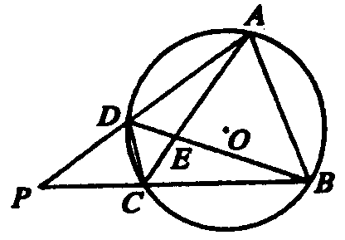
A．1对 B．2对 C．3对 D．4对
8．有下列说法（1）的平方根是$\sqrt{2}$；（2）$\sqrt{5a}$与$\sqrt{0\text{.}2a}$是同类二次根式；（3）$\sqrt{2}−1$与$\sqrt{2−}+1$互为倒数；（4）$\sqrt{3}−2$的绝对值是2-$\sqrt{3}$，其中错误的有（ ）．
 A．1个 B．2个 C．3个 D．4个
9．函数$y=\frac{k}{x}$（k≠0）的图像过二、四像限，那么函数y＝kx＋k的图像可能是（ ）．
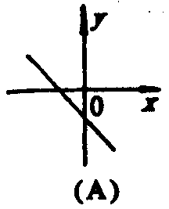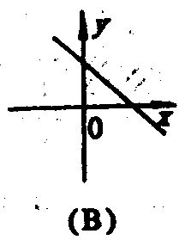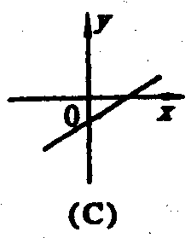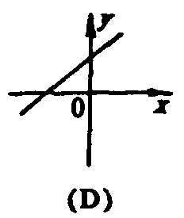
10．某商场在统计今年第一季度的销售额时发现，二月份比一月份增加10%，三月份比二月份减少10%，则三月份的销售额比一月份的销售额（ ）．
 A．增加10% B．减少10% C．不增也不减 D．减少1%
11．甲、乙两人3次都同时到某个体米店买米，甲每次买m（m为正整数）千克米，乙每次买米用去2m元．由于市场方面的原因，虽然这3次米店出售的是一样的米，但单价却分别为每千克1.8元、2.2元、2元．那么比较甲3次买米的平均单价与乙3次买米的平均单价，结果是（ ）．
 A．甲比乙便宜 B．乙比甲便宜 C．甲与乙相同 D．由m的值确定
12．已知三角形的边长为3，则它的外接圆的面积为（ ）．
 A．3π B．6π C．9π D．$\frac{9\sqrt{3}}{4}$
二、填空题（本大题满分24分，每小题3分）
13．地理与太阳的距离约是149896229千米，用科学记数法表示（保留两个有效数字）应记作_________千米．
14．在函数y=$\frac{1}{\sqrt{3}−x}$中，自变量x的取值范围为________．
15．已知$\begin{aligned}\left\{x=1 | \right.\end{aligned}$是方程组$\begin{aligned}\left\{\text{ax}+\text{by}=1 | \right.\end{aligned}$的解，则a＋b＝________．
16．学校现有若干个房间分配给初三（1）班的男生住宿，已知该班男生不足50人，若每间住4人，则余15人无住处；若每间住6人，则恰有一间不空也不满（其余均住满）．那么该班的男生人数是_____人．
17．如图，在△ABD和△ACE中，有下列四个论断：①AB＝AC，②AD＝AE，③∠B＝∠C，④BD＝CE，请以其中三个论断作为条件，余下一个论断作为结论，写出一个真命题是_____________．
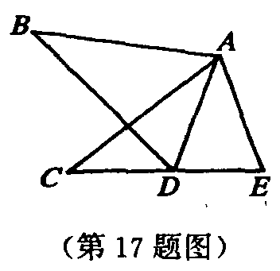
18．如图，矩形ABCD中，AB＝4㎝，BC＝2㎝，E是以A为圆心、AD为半径所作圆周与BA的延长线的交点，则图中阴影部分的面积是_______．
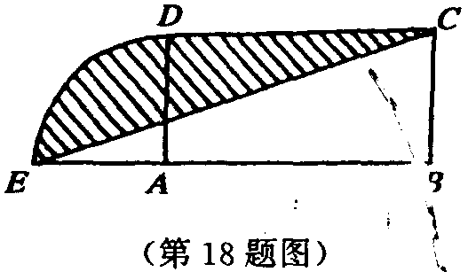
19．如图，△ABC的顶点A、C的坐标分别是（0，4）、（3，0），并且∠ACB＝90°，∠B＝30°，则顶点的B坐标是________．
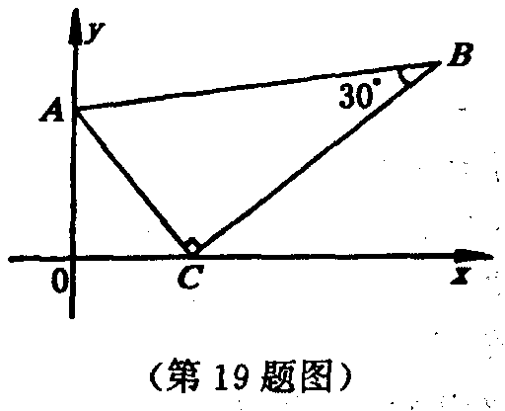
20．在边长为6的菱形ABCD中，∠DAB＝60°，E为AB的中点，F是AC上一动点，则EF＋BF的最小值为_______．
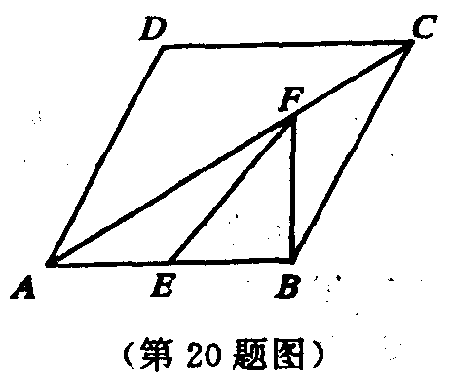
三、解答下列各题（本大题满分60分，其中21至26小题，每小题7分，27、29小题各9分）
21．先化简，后求值：
$\frac{m^{2}}{m−2}+\frac{4}{2−m}$，其中m＝$\sqrt{3}−2$．
22．已知关于x的一元二次方程x²＋2x－k＋3＝0有两个不相等的实数根，求实数k的取值范围．
23．如图，在△ABC中，已知∠ABC＝46°，∠ACB＝80°，延长BC至D，使CD＝CA，连结AD，求∠BAD的度数．
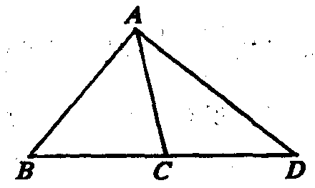
24．如图，⊙O₁与⊙O₂相关于A、B两点，连心线O₁O₂交于⊙O₁于C、D两点，直线CA交于⊙₂于点P，直线PD交于⊙O₁于点Q，且CP∥QB ．
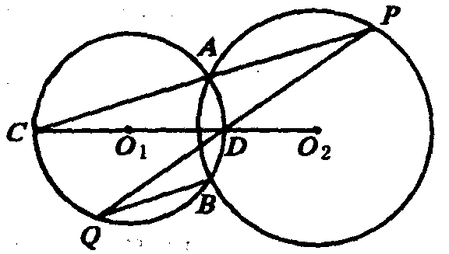
25．去年10月，我省南渡江中下游遭受百年不遇的洪灾，某校师生纷纷捐款救灾，下表是该校初三年级的捐款情况表，其中初三（四）班捐款人数的数据丢失了．现已知道初三（四）班参加捐款同学的平均捐款数比全年级四个班参加捐款同学的平均捐款数多2元，请求出初三（四）班的捐款人数．
班别 | 一班 | 二班 | 三班 | 四班
捐款人数 | 37 | 36 | 47
捐款金额（元） | 183 | 162 | 175 | 280
26．如图，海关某缉私艇巡逻到达A处时接到情报，在A处北偏西60°方向的B处接现一艘可疑船只，正以24海里/小时的速度向正东方向前进，上级命令要对可疑船只进行检查，该艇立即沿北偏西45°的方向快速前时，经过1小时的航行，正好在C处截住可疑船只．求该艇的速度．（结果保留整数，$\sqrt{6}=2\text{.}\text{449},\sqrt{3}=1\text{.}\text{732},\sqrt{2}=1\text{.}\text{414}$）
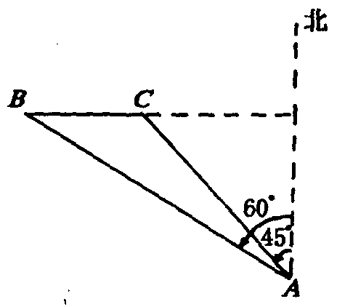
27．如图，⊙O的直径AB＝15cm，有一条定长为9㎝的动弦CD在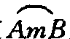上滑动（点C与A、点D与B不重合），且CE⊥CD交AB于E，DF⊥CD交AB于F．
（1）求证：AE＝BF；
（2）在动弦CD滑动的过程中，四边形CDFE的面积是否为定值，若是定值，请给出证明并求出这个定值；若不是，请说明理由．
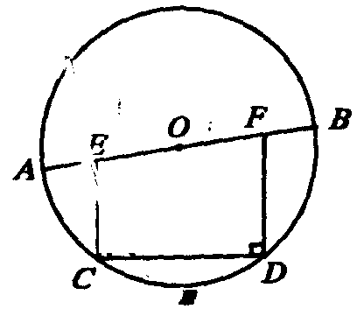
28．已知二次函数y＝x²－（2m＋1）x＋m²－1．
（1）如果该函数的图像经过原点，请求出m的值及此是图像与x轴的另一交点的坐标；
（2）如果该函数的图像的顶点在第四象限，请求出m的取值范围；
（3）若把（1）中求得的函数的图像沿其对称轴上下平行移动，使顶点移到直线$y=\frac{1}{2}x$上，请求出此时函数的解析式．
评析：本卷试题从基础知识着手设置，渗透综合、分析能力的考查，常规题与创新题并举，于朴实中见新意，整体难度适中，较为新颖的考题有11题、17题、20题、25题、27题等，这些题有利于选拨优秀考生。
本卷为避免考生阅读性失分，用着重号把考题中的关键词明显标出，这是命题的一个创举，体现了真正从考生出发，为考生着想的意图，值得借鉴。

答案：
一、选择题（本大题满 分36分，每小题3分）
1．A 2．B 3．C 4．D 5．D
6．B
题6考查三角形三边之间关系定理，选取木棒的范围为＜1＜50㎝，故选B。


题7中可找到的相似三角形有：△ADE∽△CBE，△DEC∽△AEB，△PDC∽△PBA，△PDB∽△PCA。
7．D

8．A 9．A

题10的计算应注意两上10%的变化基数不同。设一月份的销售额为1，则二月份销售额为（1＋10%），则三月份的销售额为（1＋10%）（1－10%）＝1-$\frac{1}{\text{100}}=\frac{\text{99}}{\text{100}}$
10．D


11．B
题11经过计算，从平均单价的角度看，两种方式都是乙的购买方式便宜。

12．A
题16考查不等式知识的应用，设有x间房，则$\begin{aligned}\left\{6x>\text{44}, | \right.\end{aligned}$故$7\frac{1}{3}$<x<10．因x为整数，则x＝8或9，而9不合题意，故该班人数的×48＋15＝47（人）。
二、填空题（本大题满 分24分，每小题3分）
13．1.5×10⁸ 14．x＜3 15．－3 16．47



题17涉及两个三角形中的四组对应量，除①②③的组合不一定能推得△ABD≌△ACE外，其余均能得到△ABD≌△ACE。
17．①③④$⇒$②或①②④$⇒$③

题18的阴影部分面积等于S_{矩形ABCD}＋S_{扇形}－S_{Rt△EBC}＝8＋$\frac{\text{90}⋅π⋅2^{2}}{\text{360}}−\frac{1}{2}$×2×6＝π＋2

18．（π＋2）

题20要求EF＋BF的最小值就联想初二几何第91页的例3，结合菱形对角线至相垂直的性质可判定当F点与菱形对角线交点重合时，EF＋BF值最小。解题时要重新画图。
19．（3＋4$\sqrt{3}$，$3\sqrt{3}$）
20．$3\sqrt{3}$
三、解答下列各题（本大题满分60分，人中21至26小题，每小题7分，27、28小题各9分）
21．解：原式＝$\frac{m^{2}}{m−2}−\frac{4}{m−2}=\frac{m^{2}−4}{m−2}=\frac{(m+2(m−2)}{m−2}=m+2$
当m＝$\sqrt{3}$－2时，原式＝$\sqrt{3}$－2＋2＝$\sqrt{3}$．
22．解：∵方程x²＋2x－k＋3＝0有两个不相等的实数根.
 ∴△＝4－4（－k＋3）＝4－8＞0 ∴k＞2．
 23．解：∵CD＝CA，∠ACB＝80°，∠B＝46°
 ∴∠1＝∠D＝$\frac{1}{2}$∠ACB＝40° ∠2＝180°－∠B－∠ACB＝54°
∴∠BAD＝∠2＋∠1＝54°＋40°＝94°
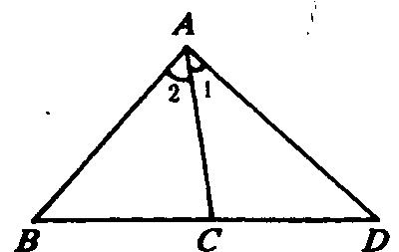
24．证明：连结AB、AD
∵ O₁O₂垂直平分公共弦AB ∴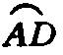＝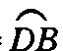
题24中连结公共弦AB及连结AD构造Rt△是最常用辅助线。
∴ ∠C＝∠Q
又CP∥QB ∴∠P＝∠Q ∴∠C⊥∠P
∴ CD＝DP
∵CD是⊙O₁的直径 ∴DA⊥CP
∴ AC＝AP
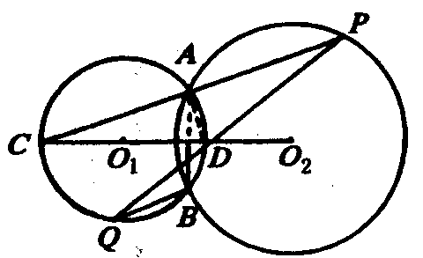
25．解：设四班的捐款人数是x人，依题意，得$\frac{\text{280}}{x}−\frac{\text{280}+\text{183}+\text{162}+\text{175}}{\text{37}+x+\text{36}+\text{47}}=2$
 即$\frac{\text{280}}{x}=\frac{\text{800}}{x+\text{120}}=2$
题25以表格形式给出已知条件，并综合统计知识中平均数的计算，设计有新意。
去分母，整理得x²＋380x－420×40＝0
经检验知，x₁＝40, x₂＝－420都是所列方程的解.但x₂＝－420不合题意，故舍去.
26．解：如图，A点作AE⊥BC，交BC的延长线于E.
在Rt△ACE中，∵ ∠CAE＝45°.
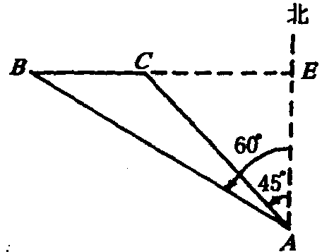
故可设AE＝CE＝x，于是AC＝$\sqrt{2}x$ 在Rt△ABE中，∵∠BAE＝60°
∴$\frac{\text{BE}}{\text{AE}}$＝tg60°＝$\sqrt{3}$. ∴$\frac{\text{24}+x}{x}=\sqrt{3}$，
则24＋x＝$\sqrt{3}$x
∴x＝$\frac{\text{24}}{\sqrt{3}−1}$＝12（$\sqrt{3}+1$）
 ∴AC＝$\sqrt{2}x$＝12$\sqrt{2}$（$\sqrt{3}+1$）＝12（$\sqrt{6}+\sqrt{2}$）≈46
 答：我缉私艇的速度约是46海里/小时.
 27．（1）证明：过圆心O作OG⊥CD交CD于G，得OG＝GD.
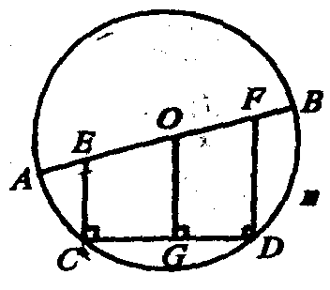
又∵CE⊥CD，DF⊥CD
∴四边形CDFE是直角梯形，且CE∥OG∥DF ∴OE＝OF，而OA＝OB ∴AE＝BF.
（2）证明：∵在动弦CD滑动的过程中，都有CE⊥CD，DF⊥CD.
∴CE∥DF.
∴四边形CDFE一定是直角梯形，并由（1）知OG是它的中位线.
∴S_{梯形CDFE}＝$\frac{1}{2}$（CE＋DF）·CD＝OG·CD
∵弦CD的长为定值，OG是CD上的弦心距，∴OG的长也是定值
∴四边形CDFE的面积是定值.
题27（2）是探索题，其结论并未明确给出，但从分析中可知，S_{梯形CDFE}＝$\frac{1}{2}$（CE＋FD）·CD，其中CD是固定值，$\frac{1}{2}$（CE＋FD）即直角梯形CDFE的中位线，也是CD的弦心距，仍为定值，故S_{梯形CDFE}是定值。
抛物线的上下平行移动由解析式y＝a（x－h）²＋k（h,k为顶点坐标）中常数值k决定，本题可把（1）中的解析式配成顶点式，再结合草图予以判定。
OG＝$\sqrt{(\frac{\text{15}}{2})^{2}−(\frac{9}{2})^{2}=6}$，CD＝9.
S_{梯形CDFE}＝6×9＝54（cm²）.
答：四边形CDFE的面积是定值，为54㎝².
28．解：（1）∵函数y的图像过原点，∴m²－1＝0.
解得m＝1或 m＝－1.
当m＝1时，此函数的解析式为y＝x²－3x令y＝0，得x＝0或x＝3.
∴该函数图像与x轴的解析式为y＝x²＋x.
令y＝0，得x＝0或x＝－1，∴该函数图像与x轴的另一交点坐标是（－1，0）.
（2）函数y＝x²－（2m＋1）x＋m²－1的顶点坐标是（$\frac{2m+1}{2},\frac{−4m−5}{4}$）.
∵它在第四像限，
∴$\begin{aligned}\left\{\frac{2m+1}{2}>0 | \right.\end{aligned}$.
 （3）对于（1）中函数y＝x²＋x＝（x＋$\frac{1}{2}$）²－$\frac{1}{4}$的图像，其顶点坐标是（－$\frac{1}{2}$，－$\frac{1}{4}$），它恰在直线y＝$\frac{1}{2}$x上，故无需平移；对于（1）中函数y＝x²－3x＝（x－$\frac{3}{2}$）²－$\frac{9}{4}$的图像，其顶点坐标是（$\frac{3}{2}$，－$\frac{9}{4}$）,它在直线y＝$\frac{1}{2}$x的下方，把x＝$\frac{3}{2}$代入直线的解析式得y＝$\frac{3}{4}$.故应把函数y＝x²－3x的图像向上平移，使其顶点坐标为（$\frac{3}{2}$，$\frac{3}{4}$）
 ∴平移后的二次函数的解析式（顶点式）为y＝（x－$\frac{3}{2}$）²＋$\frac{3}{4}$.
 即y＝x²－3x＋3.故所求函数的解析式是y＝x²＋x和y＝x²－3x＋3.

声明：本资料由 考试吧（Exam8.com） 收集整理，转载请注明出自 http://www.exam8.com
服务：面向较高学历人群，提供计算机类，外语类，学历类，资格类，会计类，工程类，医学类等七大类考试的全套考试信息服务及考前培训.

